Министерство образования и науки Пермского края
ГБПОУ «Нытвенский многопрофильный техникум»

ПАКЕТ
ЭКЗАМЕНАЦИОННЫХ МАТЕРИАЛОВ
ВЫПУСКНОГО КВАЛИФИКАЦИОННОГО ЭКЗАМЕНА
ПО ОБРАЗОВАТЕЛЬНОЙ ПРОГРАММЕ ПРОФЕССИОНАЛЬНОГО ОБУЧЕНИЯ

профессии 18511 «Слесарь по ремонту автомобилей»

ВАРИАНТ № 1

1 | 2 | 3
Рассмотрено на заседании ПЦК  Протокол № _____  от «____»_______________2020г.  ____________ Давиденко Л.И. | Согласовано  зам. директора по ИМР  _____________ Мялицина Т.Г.  «____»_____________2020г. | Утверждаю  зам. директора по УР  ___________  «____»_____________2020г.

Нытва, 2020
Министерство образования и науки Пермского края
ГБПОУ «Нытвенский многопрофильный техникум»

ВЫПУСКНОЙ КВАЛИФИКАЦИОННЫЙ ЭКЗАМЕН
по профессии 18511 «Слесарь по ремонту автомобилей»

ИНСТРУКЦИЯ
НА ВЫПОЛНЕНИЕ ЗАДАНИЙ
ПЕРВОГО ЭТАПА
выпускного квалификационного экзамена
(письменная экзаменационная работа)

- Внимательно прочитай инструкцию.

- Внимательно ознакомься с содержанием пакета экзаменационных материалов выпускного квалификационного экзамена, в который вложено:
  - титульный лист
  - данная инструкция
  - задание первого этапа (письменная экзаменационная работа) в виде теста
  - бланк ответов на задание первого этапа (теста)
  - критерии оценки письменной экзаменационной работы
  - чистые листы бумаги с печатью техникума (для черновика).

- Правила выполнения первого этапа (письменной экзаменационной работы):
  - вначале внимательно прочитай все вопросы теста, не торопись!
  - начни с вопросов, на которые точно знаешь ответ
  - продолжи решение теста со сложными вопросами
  - для решения тестов используй черновик, в котором можно исправлять ошибки
  - если ты ответил на все вопросы, проверь ответы ещё раз
  - бланк ответов заполняй тогда, когда уверен в правильности решения теста
  - в левом поле бланка ответов укажи: номер варианта, фамилию, имя и отчество, номер группы, дату экзамена, время начала и окончания твоей работы, поставь свою подпись
  - в правом поле бланка на пересечении номера вопроса и выбранного тобою номера ответа поставить цифру ответа.
  - вложи бланк ответа в пакет экзаменационных материалов и сдай на проверку выслать на электронную почту pav.npet@mail.ru
  - время решения теста – 60 мин.

ЖЕЛАЕМ УСПЕХА!

Министерство образования и науки Пермского края
ГБПОУ «Нытвенский многопрофильный техникум»

ПЕРВЫЙ ЭТАП
выпускного квалификационного экзамена
(письменная экзаменационная работа)

ВАРИАНТ № 1

1.Двигатель на рис. 1 обозначен цифрой….
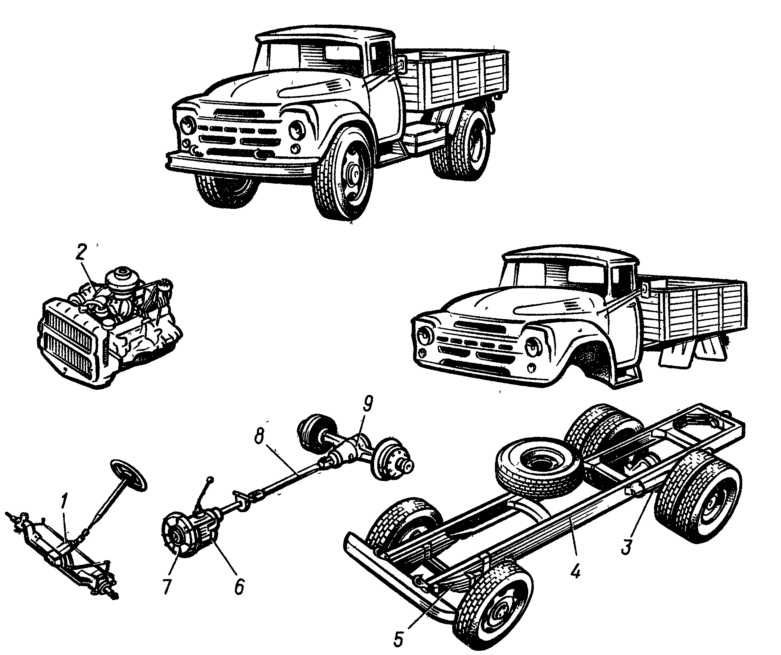
Рис. 1. Основные части грузового автомобиля

2. Верхняя мертвая точка на рис. 2 обозначена цифрой:
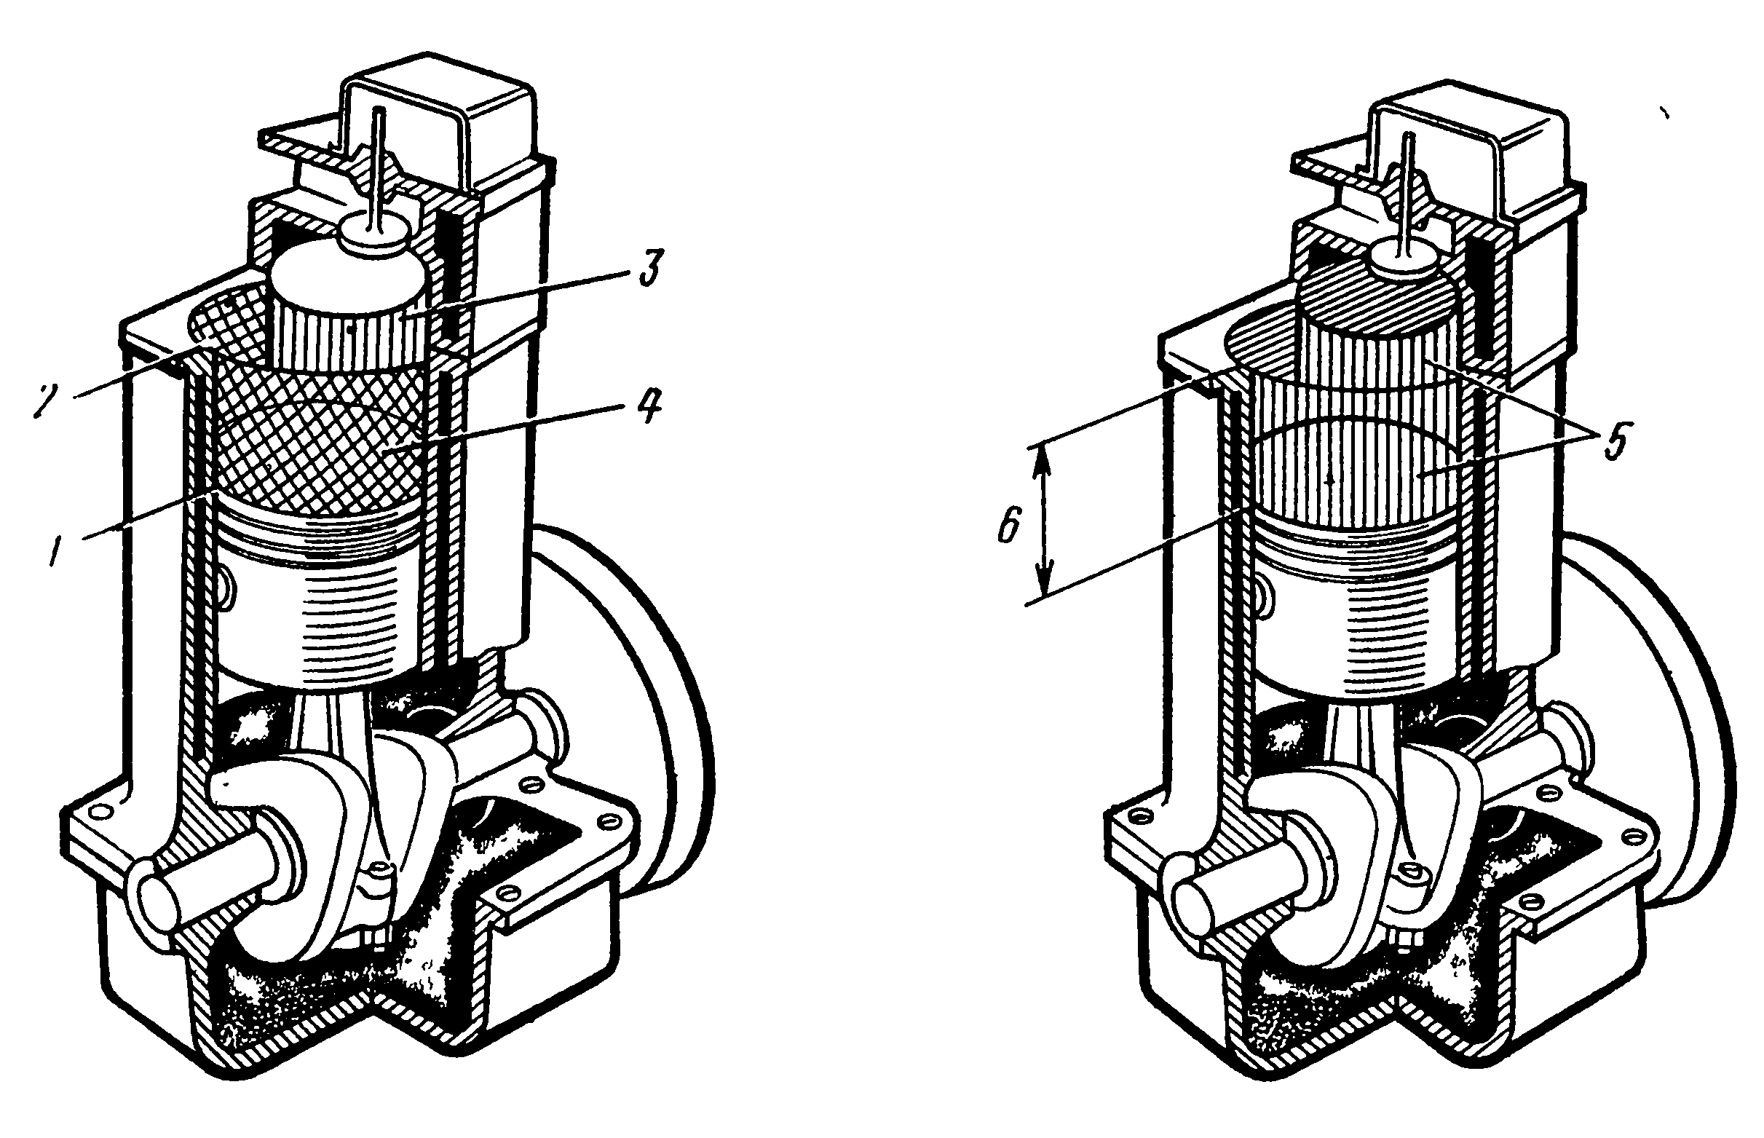
Рис. 2. Параметры цилиндра

3. Порядок работы цилиндров двигателя ВАЗ – 2103.
1) 1-3-4-2; 2) 1-2-3-4; 3) 1-4-3-2; 4) 1-3-2-4

4. «Горючая смесь» - это …
1) Смесь бензина и воздуха, которая характеризуется определенным соотношением массы бензина и объема воздуха.
2) Смесь, состоящая из воздуха и капель бензина, равномерно распределенных по всему объему смеси.
3.) Смесь паров бензина и воздуха, имеющая произвольное отношение массы бензина и массы воздуха.
4) Смесь паров бензина с воздухом, имеющая определенное весовое соотношение входящих в нее компонентов.

5.Поплавковая камера на рис. 3 обозначена цифрой…

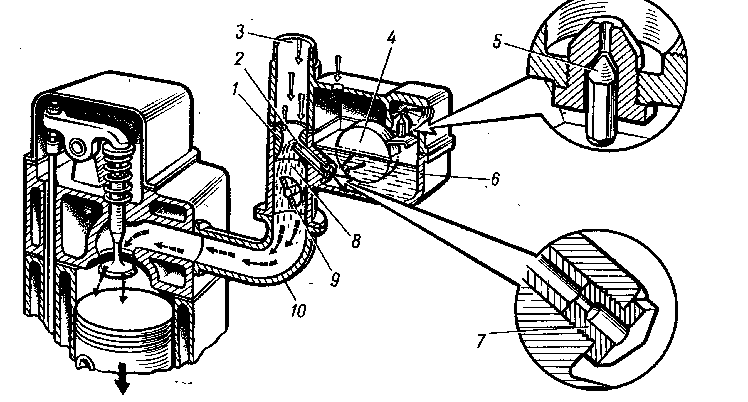
Рис. 3. Простейший карбюратор

6. Генератор подзаряжает аккумуляторную батарею, когда напряжение на генераторе ... аккумуляторной батареи.
1) Выше напряжения.
2) Равно напряжению.
3) Ниже напряжения.
4) Все ответы правильные.

7.Выключатель зажигания на рис. 4 обозначен цифрой … .
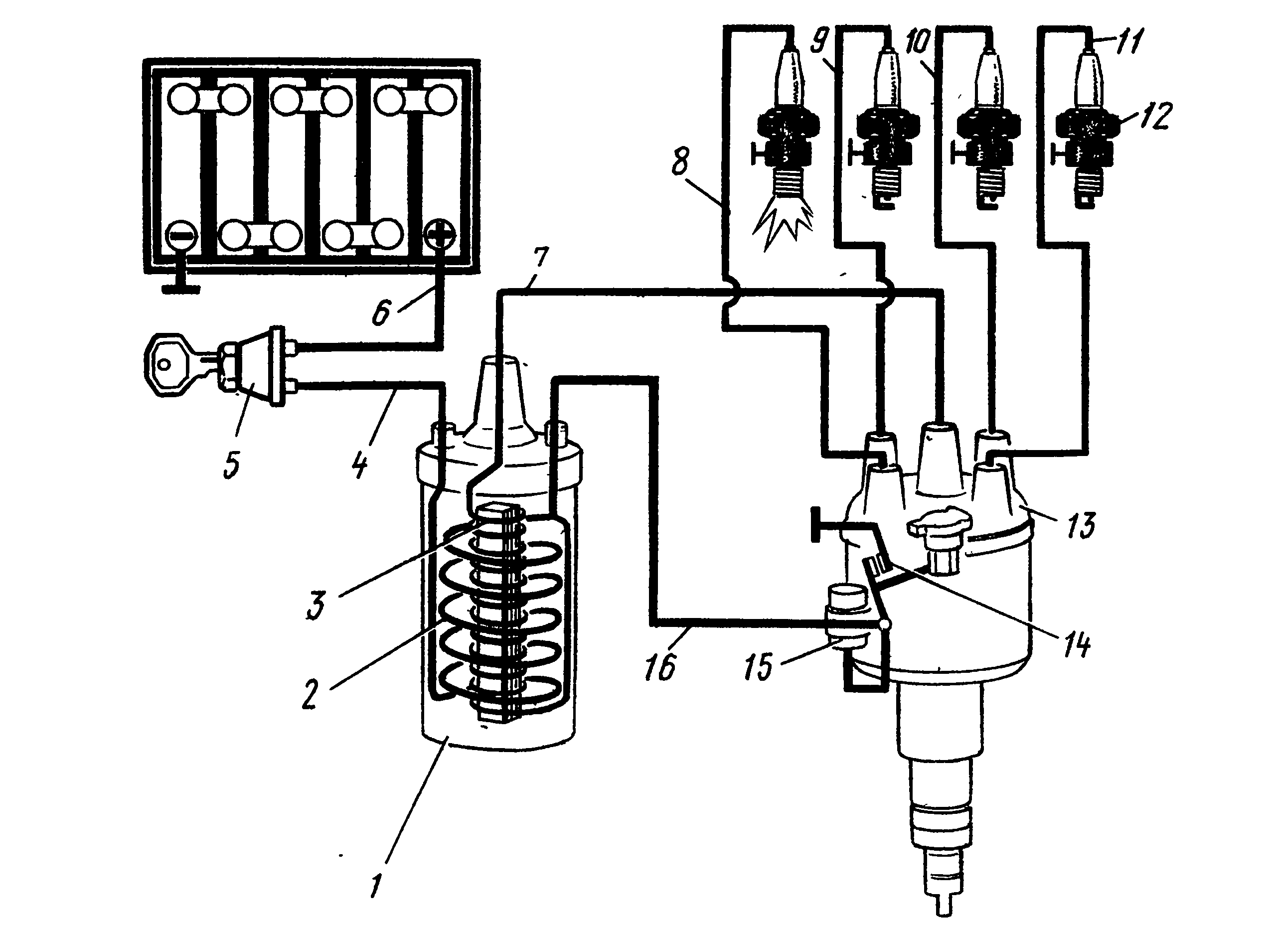
Рис. 4 Упрощенная схема системы батарейного зажигания

8. При включенном сцеплении, когда педаль 8 отпущена, нажимной диск с большой силой прижимает ведомый диск .... к маховику. Укажите цифры, которые должны стоять в пропущенных местах (см. рис. 5).
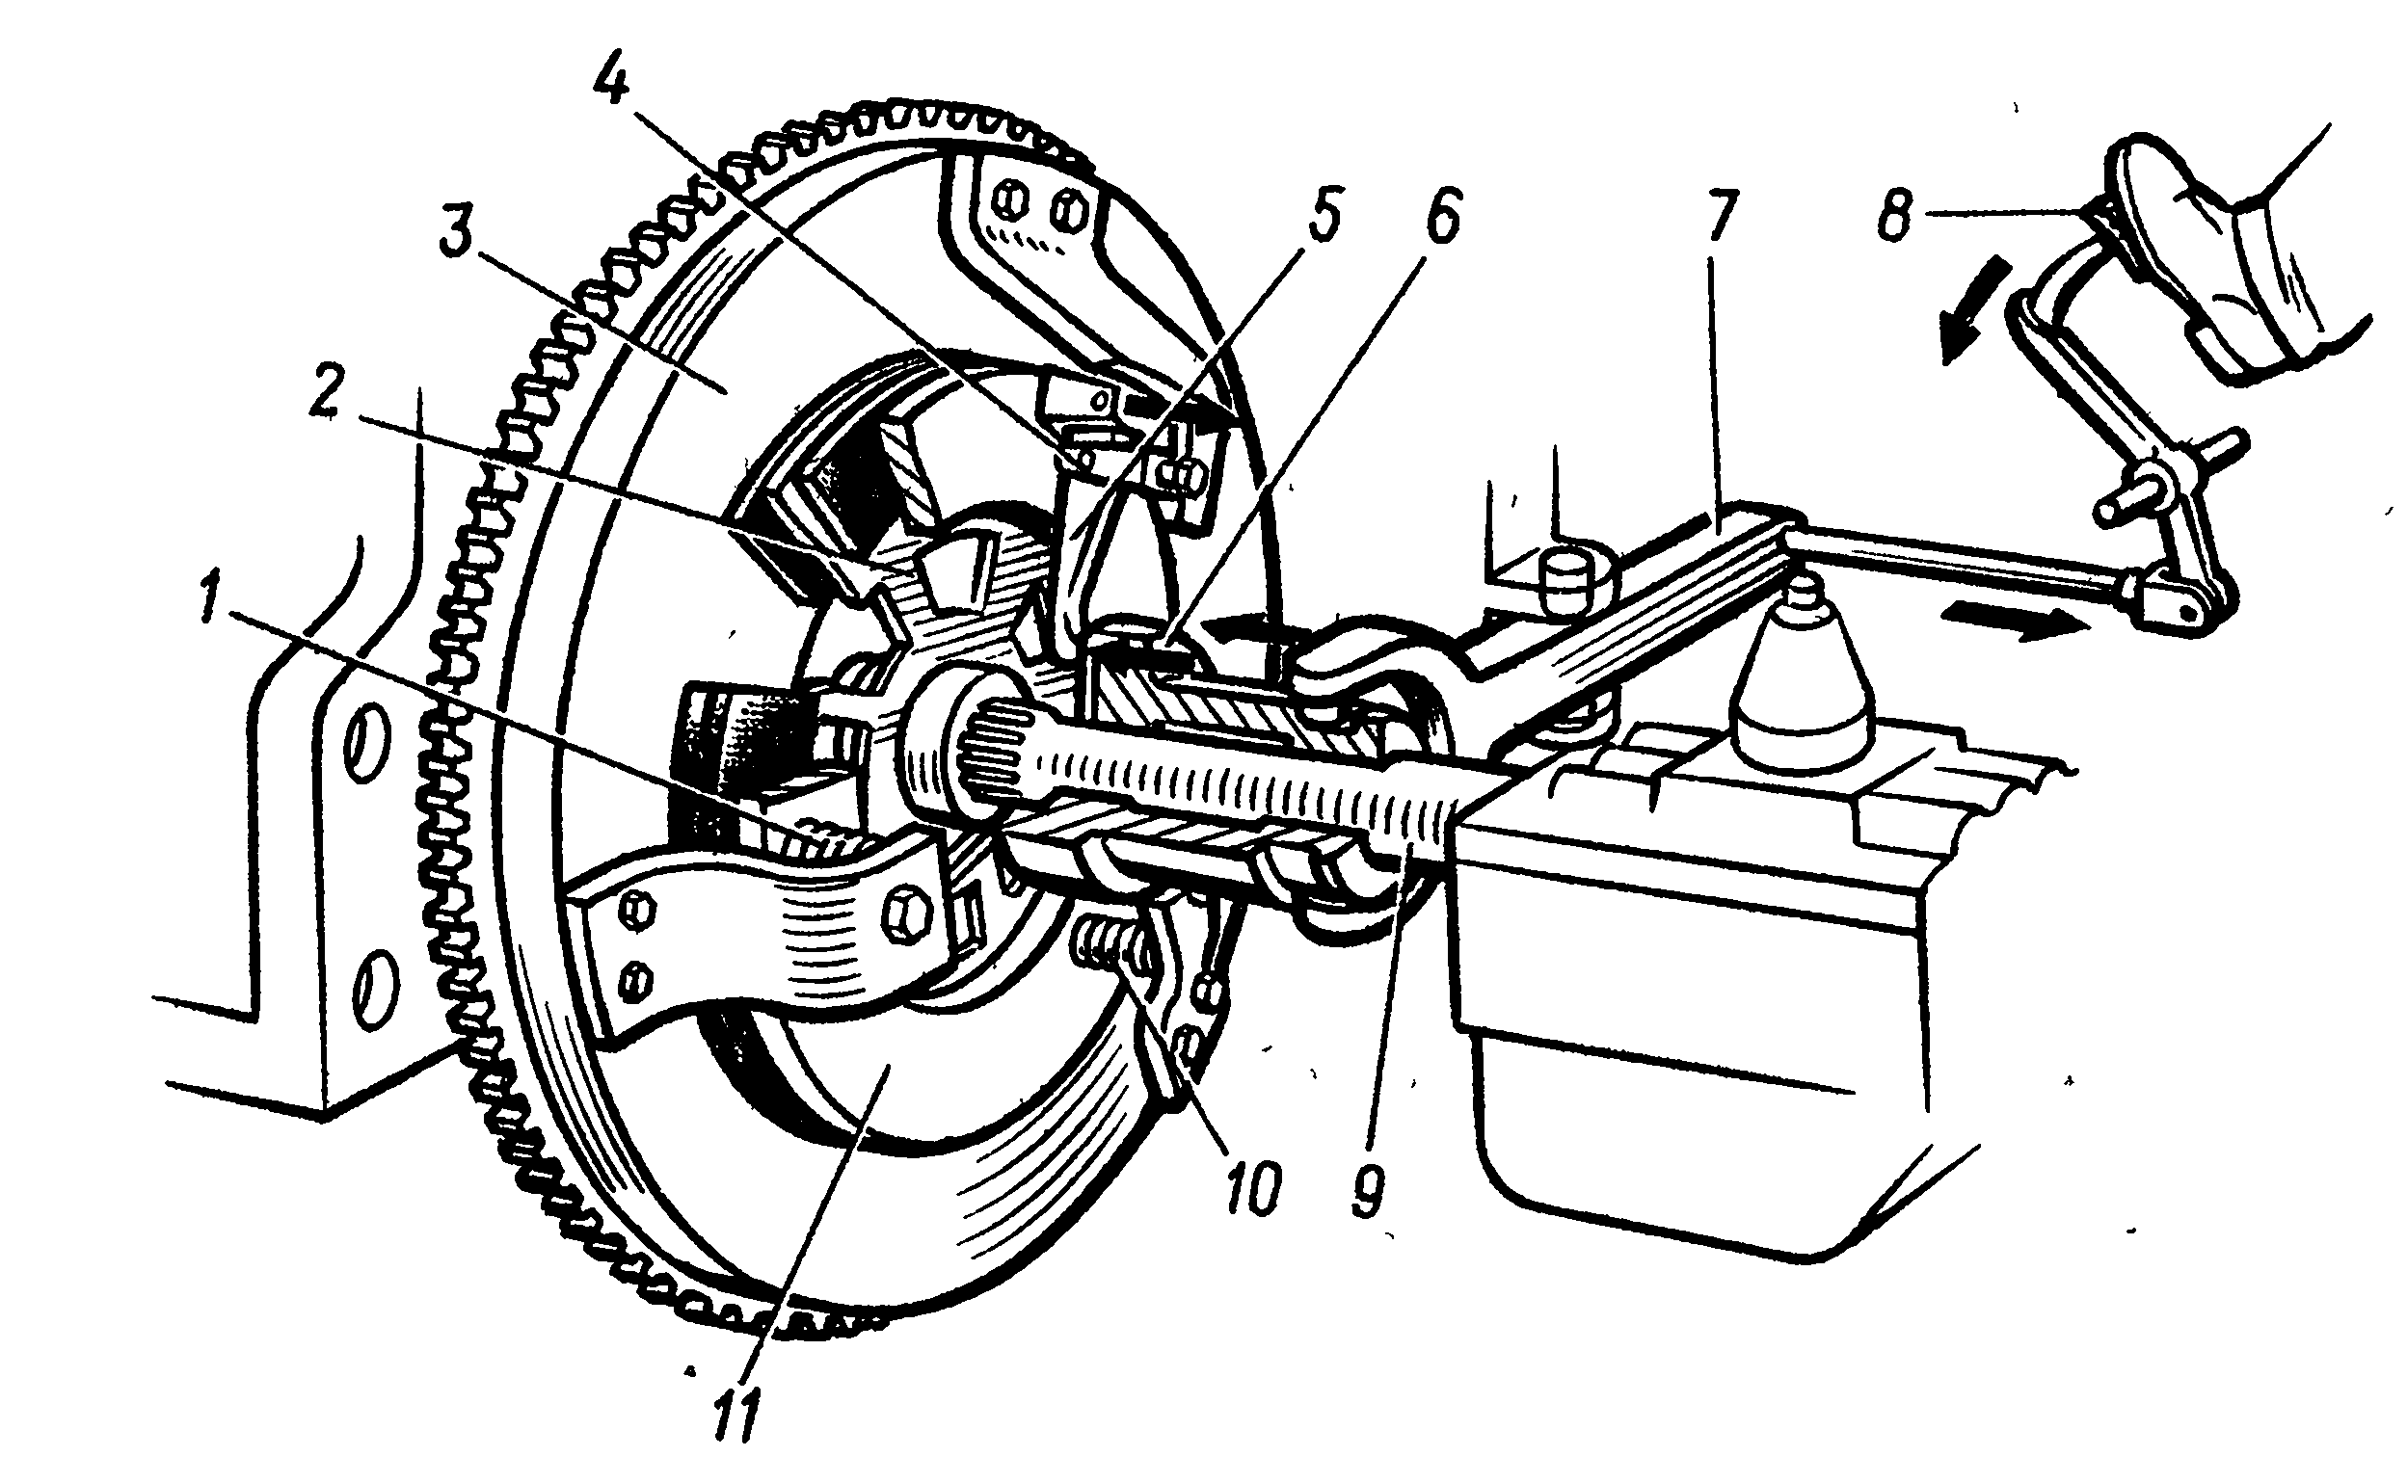
Рис.5. Схема действия сцепления

9. Из каких материалов изготавливают блок-картер современного двигателя изготавливают из … .
1) легированной стали
2) бронзы или латуни
3) чугуна или алюминиевых сплавов
4) сплава чугуна и стали.

10. Главная передача обеспечивает ... .
1) уменьшение частоты вращения и увеличение крутящего момента.
2) увеличение частоты вращения и увеличение крутящего момента.
3) уменьшение частоты вращения и уменьшение крутящего момента.
4) увеличение частоты вращения и уменьшение крyтящего момента.

11.Автотранспортные предприятия подразделяются на грузовые, пассажирские и смешанные в зависимости от … .
1) объема перевозок.
2) числа автомобилей.
3) характера перевозок.
4) ведомственной принадлежности.

12. Перед выездом на линию водителю выдаётся путевой лист, в случаях когда он управляет транспортным средством, принадлежащим АТП … .
1) Только при движении с каким-либо грузом.
2) Только при перевозке народнохозяйственных грузов.
З) Только при перевозке пассажиров.
4) Во всех случаях независимо от наличия пассажиров или грузов.

13. В картере раздаточной коробки применяют следующие смазочные материалы:
- Графитную смазку.
2) Трансмиссионное масло.
3) Моторное масло.
4) Пластичную смазку.

14. В системе охлаждения не следует применять следующую жидкость… .
1) Воду с любым содержанием солей.
2) Этиленгликолевую жидкость.
3) «Мягкую» воду (с малым содержанием солей).
4) Все выше перечисленные.

15.Тормозная жидкость должна отвечать следующим требованиям …
1) Не застывать при низких температурах, не образовывать паровых пробок при повышенных температурах.
2) Не разрушать резиновые детали - и не вызывать коррозии.
3) Иметь хорошие смазывающие качества, уменьшающие трение и износ.
4) Всем перечисленным требованиям.

16. При ежедневном техническом обслуживании автомобилей выполняются следующие диагностические работы … .
1) Проверка комплектности, состояния кузова, государственных номерных и опознавательных знаков.
2) Проверка исправности стеклоочистителя, устройство обмыва ветрового стекла.
3) Проверка герметичности систем охлаждения, смазки, питания, гидравлического привода тормозов.
4) Все перечисленные работы.

17. Техническое обслуживание это комплекс opгaнизационно - технических мероприятий, которые проводятся для ... .
1) уменьшения интенсивности изнашивания деталей автомобиля.
2) предупреждения неисправностей.
3) поддержания надлежащего внешнего вида тpaнспортного средства.
4) обеспечения всех перечисленных показателей.

18. Признаком накопления нагара на стенках камеры сгорания можно судить по … .
1) повышенному pacходу масла и дымному выхлопу.
2) стукам верхней части двигателя.
3) перегреву двигателя.
4) неустойчивой работе двигателя.

19. Зона прослушивания клапанного механизма на рис. 6 обозначена цифрой …
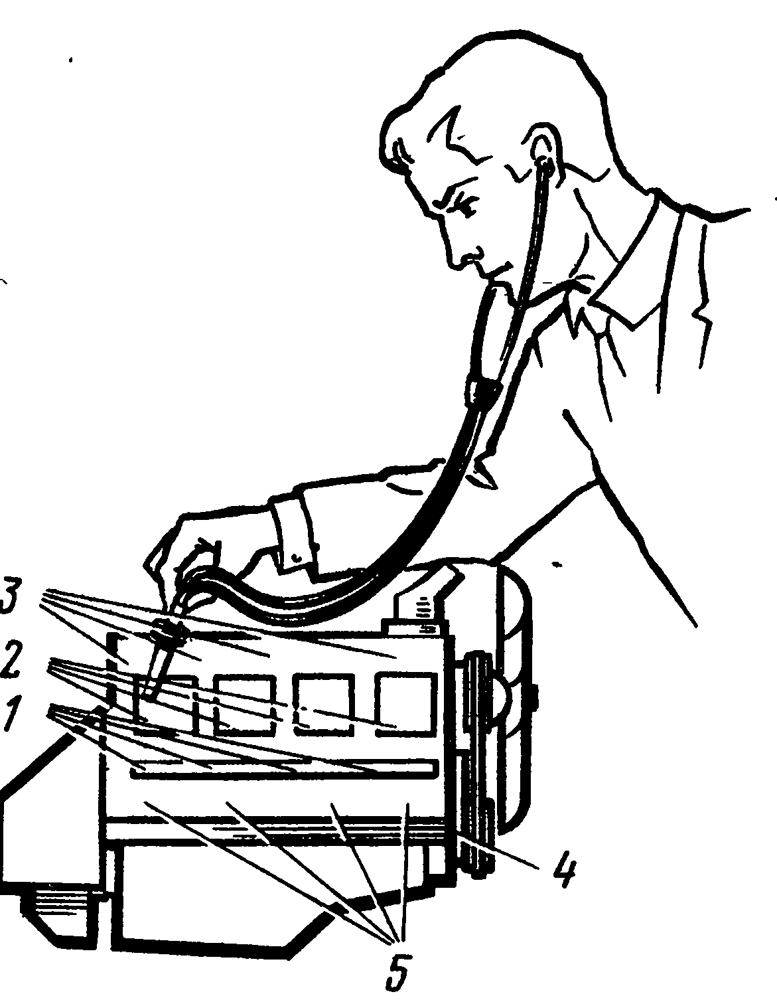
Рис. 6. Зоны прослушивания двигателя
20. Автомобили для хранения на автотранспортных предприятий размешают в следующих местах:
1) На открытых площадках.
2) Под навесом.
3) В закрытых помещениях.
4) Все варианты ответа.

21. Основным приспособлением для разметки служит…
1) циркуль 2) разметочная плита 3) поверочная линейка 4) кернер

22. Слесарная операция, при которой с помощью режущего и ударного инструмента с поверхности заготовки удаляются лишние слои металла или заготовка разрубается на части называется…
1) рихтовка 2) правка 3) рубка 4) гибка

23. Инструмент для зенкерования (выбрать)
1) зенковки 2) перовое сверло 3) зенкеры 4) трещотка

24. К технологическим свойствам металлов относятся…
1) свариваемость 2) прочность 3) цвет 4) магнитные свойства

25. Приспособление для плоскостной разметки (выбрать)
1) чертилка 3) кернер 3) подкладки 4) разметочные плиты

26. Смертельная величина поражения электрическим током для человека является…
1) 0,001 А 2) 0,01 А 3) 0,1 А 4) 1 А

27. По степени тяжести электротравма IV степени классифицируется как… 1) судорожное сокращение мышц 2) клиническая смерть 3) потеря сознания 4) нарушение сердечной деятельности

28. Какой из видов огнетушителей не повреждает при тушении электрооборудование
1) порошковый 2) химический пенный
3) углекислотный 4) химический воздушно-пенный

29. К первичным средствам пожаротушения относится…
1) вода, песок, огнетушитель 2) песок, огнетушитель, кошма
3) вода, песок, огнетушитель, кошма 4) вода, песок, огнетушитель, пожарный щит

30. При какой температуре происходит возгорание дерева?
1) 200⁰С 2) 250⁰С 3) 280⁰С 4) 180⁰С

Преподаватели  общепрофессиональных и профессиональных учебных дисциплин | _____________________ А.В. Палкин  ____________________ С.Н. Обухов

Министерство образования и науки Пермского края
ГБПОУ «Нытвенский многопрофильный техникум»

ВЫПУСКНОЙ КВАЛИФИКАЦИОННЫЙ ЭКЗАМЕН
по профессии 18511 «Слесарь по ремонту автомобилей»

ПЕРВЫЙ ЭТАП
(письменная экзаменационная работа)
Тестовый контроль знаний
по общепрофессиональным и профессиональным учебным дисциплинам
БЛАНК ОТВЕТОВ
ВАРИАНТ № 1  Фамилия  Имя  Отчество  Группа Сл -18 п/о  Дата экзамена 25 июня 2020 года  Работа начат 9.00  Работа окончена 10.00  Подпись выпускника  Правильных ответов  Оценка | Учебная дисциплина | Номер вопроса | Номер ответа
 |  |  | цифра ответа | правильный ответ
 | Устройство, техническое обслуживание и ремонт автомобилей | 1
 |  | 2
 |  | 3
 |  | 4
 |  | 5
 |  | 6
 |  | 7
 |  | 8
 |  | 9
 |  | 10
 | Организация и технология сборки, регулировки и испытания машин | 11
 |  | 12
 |  | 13
 |  | 14
 |  | 15
 | Технология слесарных работ по ремонту и ТО автомобилей | 16
 |  | 17
 |  | 18
 |  | 19
 |  | 20
 | Основы слесарного дела и сборочных работ | 21
 |  | 22
 |  | 23
 |  | 24
 |  | 25
 | Охрана  труда | 26
 |  | 27
 |  | 28
 |  | 29
 |  | 30
Подписи членов ВЭК:  - ________________________________  - ________________________________  - ________________________________ |  | 4.______________________________________  5.______________________________________

Критерии оценки
выпускного квалификационного экзамена

Критерии оценки письменной экзаменационной работы

«Отлично» выставляется в случае 30 – 27 верных ответов на вопросы теста.

«Хорошо» выставляется в случае 26 – 23 верных ответов на вопросы теста.

«Удовлетворительно» выставляется в случае 22 – 19 верных ответов на вопросы теста.

«Неудовлетворительно» выставляется в случае решенных менее 19 верных ответов на вопросы теста.

